Ngày soạn | Ngày dạy | Ngày | 05/12/2024 | 26/12/2024 | 02/01/2025 | 03/01/2025
01/9/2024 | Ngày dạy | Tiết TKB | 2 | 4 | 1, 2 | 3, 4
01/9/2024 | Ngày dạy | Lớp | 9D | 9A | 9D | 9A
TUẦN 16-17: TIẾT 23-25

CHƯƠNG V. ĐƯỜNG TRÒN

BÀI 5. ĐỘ DÀI CUNG TRÒN, DIỆN TÍCH HÌNH QUẠT TRÒN, DIỆN TÍCH HÌNH VÀNH KHUYÊN (3 TIẾT)
I. MỤC TIÊU:
1. Kiến thức:
Học xong bài này, HS đạt các yêu cầu sau:
- Thực hiện được một số phép tính đơn giản về căn bậc hai của số thực không âm (căn bậc hai của một số bình phương, căn bậc hai của một tích, căn bậc hai của một thương, đưa thừa số ra ngoài dấu căn bậc hai, đưa thừa số vào trong căn bậc hai).
2. Năng lực
Năng lực chung:
- Năng lực tự chủ và tự học trong tìm tòi khám phá
- Năng lực giao tiếp và hợp tác trong trình bày, thảo luận và làm việc nhóm
- Năng lực giải quyết vấn đề và sáng tạo trong thực hành, vận dụng.
Năng lực riêng: tư duy và lập luận toán học, giao tiếp toán học; mô hình hóa toán học; giải quyết vấn đề toán học.
- Tư duy và lập luận toán học: So sánh, phân tích dữ liệu, phân tích, lập luận để giải thích khái niệm hình quạt tròn, hình vành khuyên.
- Mô hình hóa toán học: mô tả các dữ kiện bài toán thực tế, giải quyết bài toán gắn với đường tròn.
- Giải quyết vấn đề toán học: tính được độ dài cung trìn, diện tích hình quạt tròn, diện tích hình vành khuyên.
- Giao tiếp toán học: đọc, hiểu thông tin toán học.
3. Phẩm chất
- Tích cực thực hiện nhiệm vụ khám phá, thực hành, vận dụng.
- Có tinh thần trách nhiệm trong việc thực hiện nhiệm vụ được giao.
- Khách quan, công bằng, đánh giá chính xác bài làm của nhóm mình và nhóm bạn.
- Tự tin trong việc tính toán; giải quyết bài tập chính xác.
II. THIẾT BỊ DẠY HỌC VÀ HỌC LIỆU
1 - GV: SGK, SGV, Tài liệu giảng dạy, giáo án PPT, PBT (ghi đề bài cho các hoạt động trên lớp), các hình ảnh liên quan đến nội dung bài học,...
2 - HS:
- SGK, SBT, vở ghi, giấy nháp, đồ dùng học tập (bút, thước...), bảng nhóm, bút viết bảng nhóm.
III. TIẾN TRÌNH DẠY HỌC
A. HOẠT ĐỘNG KHỞI ĐỘNG (MỞ ĐẦU)
a) Mục tiêu: Gợi động cơ, tạo tình huống xuất hiện trong thực tế để HS tiếp cận với diện tích hình quạt tròn.
b) Nội dung: HS đọc tính huống mở đầu, từ đó nảy sinh nhu cầu tìm hiểu về diện tích hình quạt tròn.
c) Sản phẩm: HS trả lời câu hỏi và hoàn thiện các bài tập được giao.
d) Tổ chức thực hiện:
Bước 1: Chuyển giao nhiệm vụ:
- GV trình chiếu câu hỏi củng cố, cho HS suy nghĩ và trả lời.
Hình 65 mô tả một chiếc quạt giấy.
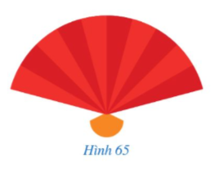
Hình phẳng được tô màu đỏ ở Hình 65 được gọi là hình gì và có diện tích của hình đó được tính như thế nào?
Bước 2: Thực hiện nhiệm vụ: HS quan sát và chú ý lắng nghe, thảo luận nhóm và thực hiện yêu cầu theo dẫn dắt của GV.
Bước 3: Báo cáo, thảo luận: GV gọi đại diện một số thành viên nhóm HS trả lời, HS khác nhận xét, bổ sung.
Bước 4: Kết luận, nhận định: GV ghi nhận câu trả lời của HS, trên cơ sở đó dẫn dắt HS vào tìm hiểu bài học mới: “Vật có hình quạt tròn chúng ta đã gặp rất nhiều trong cuộc sống hằng ngày. Hôm nay chúng ta sẽ tìm hiểu về cách tính diện tích của các hình có dạng như hình quạt tròn và hình vành khuyên”.
$⇒$ Độ dài cung tròn, diện tích hình quạt tròn, diện tích hình vành khuyên.
B. HÌNH THÀNH KIẾN THỨC MỚI
Hoạt động 1: Độ dài cung tròn
a) Mục tiêu:
- HS nhận biết và hiểu được các định nghĩa về Độ dài cung tròn.
- Vận dụng định nghĩa để tính Độ dài cung tròn.
b) Nội dung:
- HS đọc SGK, nghe giảng, thực hiện các nhiệm vụ được giao, suy nghĩ trả lời câu hỏi, thực hiện HĐ 1, 2; Luyện tập 1, 2 và các Ví dụ.
c) Sản phẩm: HS hình thành được kiến thức bài học, câu trả lời của HS cho các câu hỏi, HS nắm được các định nghĩa để tính Độ dài cung tròn.
d) Tổ chức thực hiện:
HĐ CỦA GV VÀ HS | SẢN PHẨM DỰ KIẾN
Bước 1: Chuyển giao nhiệm vụ:  - GV chuẩn bị dụng cụ và triển khai HĐ1  + GV thực hiện yêu cầu của HĐ theo hướng dẫn trong SGK cho HS quan sát.  + GV trình chiếu lại các công thức tính chu vi của đường tròn.  - GV trình chiếu Ví dụ 1 và cho HS quan sát, thực hiện  Một chất điểm chuyển động trên một đường tròn có bán kính r = 0,3 m với tốc độ không đổi. Chất điểm chuyển động hết một vòng quanh đường tròn đó trong 20s. Tính tốc độ của chất điểm (theo đơn vị mét trên giây và làm tròn kết quả đến hàng phần trăm).  + GV trình chiếu lời giải, phân tích lời giải cho HS hiểu cách tính toán.  - GV yêu cầu HS thực hiện cá nhân Luyện tập 1  Tính chu vi của đường tròn bán kính 5 cm theo đơn vị centimet.  + GV mời 1 HS lên bảng thực hiện bài giải.  - GV triển khai HĐ2 và yêu cầu HS thảo luận nhóm đôi thực hiện.  + GV thực hiện ý a) cho cả lớp quan sát.  + HS thảo luận và thực hiện ý b).  Ta coi mỗi đường tròn bán kính R là một cung tròn có số đo 360°. Chia đường tròn đó thành 360 phần bằng nhau, mỗi phần là cung tròn có số đo bằng 1°; chu vi của đường tròn khi đó cũng được chia thành 360 phần bằng nhau. Tính theo R:  ⦁ Độ dài của cung có số đo 1°;  ⦁ Độ dài của cung có số đo n°.  + GV mời 2 HS lên bảng thực hiện giải bài toán.  - GV trình chiếu Định lí cho HS.  - HS thực hiện cá nhân Ví dụ 2  Cung có số đo ${100}^{o}$ của đường tròn bán kính 8 cm dài bao nhiêu centimet (làm tròn kết quả đến hàng đơn vị)  + HS báo cáo kết quả.  - GV yêu cầu HS thực hiện nhóm đôi để hoàn thiện bài Luyện tập 2  Một con lắc di chuyển từ vị trí A đến vị trí B (Hình 69). Tính độ dài quãng đường AB mà con lắc đó đã di chuyển, biết rằng sợi dây OA có độ dài bằng l và tia OA tạo với phương thẳng đứng góc α.  + GV gợi ý:  Tính số số cung $AB$, sau đo tính quãng đường $AB$ mà con lắc di chuyển theo công thức $\frac{πRn}{180}$  Bước 2: Thực hiện nhiệm vụ:  - HĐ cá nhân: HS suy nghĩ, hoàn thành vở.  - HĐ cặp đôi, nhóm: các thành viên trao đổi, đóng góp ý kiến và thống nhất đáp án.  Cả lớp chú ý thực hiện các yêu cầu của GV, chú ý bài làm các bạn và nhận xét.  - GV: quan sát và trợ giúp HS.  Bước 3: Báo cáo, thảo luận:  - HS trả lời trình bày miệng/ trình bày bảng, cả lớp nhận xét, GV đánh giá, dẫn dắt, chốt lại kiến thức.  Bước 4: Kết luận, nhận định: GV tổng quát lưu ý lại kiến thức trọng tâm  + Độ dài cung tròn. | 1. Độ dài cung tròn  HĐ1:  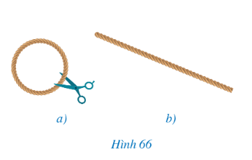  Chu vi của đường tròn đường kính $d$ là $C=πd$  Chu vi của đường tròn bán kính R là $C=2πR$  Ví dụ 1: SGK-tr. 118  Hướng dẫn giải – SGK. Tr118  Luyện tập 1:  Chu vi của đường tròn là:  $C=2π.5=10π≈31,4$  HĐ2:  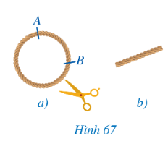  a) Thực hiện theo SGK  b) Độ dài của cung tròn có số đo $360°$ chính là chu vi của đường tròn bán kính R và bằng $2πR$  Độ dài của cung có số đo $1°$ là: $\frac{2πR}{360}=\frac{πR}{180}$  Độ dài của cung có số đo n$°$ là: $\frac{2πR}{360}=\frac{πRn}{180}$  Định lí  Trong một đường tròn bán kính R, độ dài của cung tròn có số đo n$°$ là: $l=\frac{πRn}{180}$  Ví dụ 2: SGK-tr. 119  Hướng dẫn giải – SGK. Tr.119  Luyện tập 2:  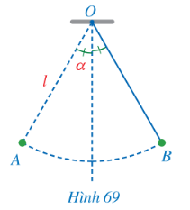  Ta có: $\hat{AOB}=2α$ là số đo cung $AB$  Độ dài quãng đường $AB$ mà con lắc đó đã di chuyển là: $\frac{π.1.2α}{180}=\frac{π.α}{90}$

Hoạt động 2: Diện tích hình quạt tròn
a) Mục tiêu:
- HS nhận biết và hiểu được các định nghĩa về hình quạt tròn.
- Vận dụng định nghĩa để tính Diện tích hình quạt tròn.
b) Nội dung:
- HS đọc SGK, nghe giảng, thực hiện các nhiệm vụ được giao, suy nghĩ trả lời câu hỏi, thực hiện HĐ 3, 4, 5; Luyện tập 3, 4 và các Ví dụ.
c) Sản phẩm: HS hình thành được kiến thức bài học, câu trả lời của HS cho các câu hỏi, HS nắm được các định nghĩa về hình quạt tròn và tính Diện tích hình quạt tròn.
d) Tổ chức thực hiện:
HĐ CỦA GV VÀ HS | SẢN PHẨM DỰ KIẾN
Bước 1: Chuyển giao nhiệm vụ:  - GV triển khai HĐ3 cho HS thực hiện yêu cầu  Vẽ đường tròn (O; 2 cm) và các điểm A, B thỏa mãn OA < 2 cm, OB = 2 cm. Nêu nhận xét về vị trí các điểm A, B so với đường tròn (O; 2 cm).  + GV mời 1 HS lên bảng vẽ hình và trình bày kết quả.  - GV nhắc lại công thức tính diện tích hình tròn thông qua phần Chú ý  - HS thực hiện đọc – hiểu Ví dụ 3  - GV cho HS quan sát Hình 71 và thực hiện HĐ4  Quan sát Hình 71, hãy cho biết phần hình tròn (O) tô màu xanh được giới hạn bởi hai bán kính và cung nào?  + GV mời 1 HS trình bày đáp án.  + GV chốt đáp án.  - Từ kết quả của HĐ, GV giưới thiệu Khái niệm của Hình quạt tròn.  - HS thực hiện cá nhân yêu cầu của Ví dụ 4  Cho hình quạt tròn AOB giới hạn bởi hai bán kính OA, OB và cung AmB sao cho OA = AB (Hình 73). Hãy tìm số đo cung AmB ứng với hình quạt đó.  - GV yêu cầu HS thực hiện Luyện tập 3 và báo cáo lại kết quả của Luyện tập.  Cho hình quạt COD giới hạn bởi hai bán kính OC, OD và cung CqD sao cho OC = CD (Hình 74). Hãy tìm số đo cung CqD ứng với hình quạt đó.  - GV triển khai HĐ5 và yêu cầu HS thảo luận nhóm đôi để thực hiện yêu cầu.  Ta coi mỗi hình tròn bán kính R là một hình quạt có số đo 360°. Tính diện tích hình quạt tròn tâm O, bán kính R, biết số đo cung ứng với hình quạt tròn đó là:  a) 1°;  b) n° (Hình 75).  + GV gợi ý:  a) Vì diện tích hình tròn là $S=πR^{2}$ là cung ${360}^{o}$ nên cung $1^{o}=\frac{πR^{2}}{360}$  b) HS vận dụng câu a để làm câu b.  + GV mời 1 HS trả lời câu b.  - Từ kết quả của HĐ, GV giới thiệu công thức tính diện tích hình quạt tròn.  - GV nêu phần nhận xét  - HS thực hiện Ví dụ 5 và đối chiếu kết quả với đáp anstrong SGK.  Một hoạ tiết trang trí có dạng hình tròn  bán kính 4 dm được chia thành nhiều hình quạt tròn (Hình 76), mỗi hình quạt tròn có góc ở tâm là 7,5°. Diện tích của mỗi hình quạt đó là bao nhiêu decimét vuông (làm tròn kết quả đến hàng phần trăm)?  - GV yêu cầu HS thực hiện Ví dụ 6  Hình viên phân là hình giới hạn bởi một cung tròn và dây cung (tương ứng) của đường tròn (minh hoạ bởi phần màu xanh ở Hình 77). Người ta làm một hoạ tiết trang trí bằng cách ghép hai hình viên phân bằng nhau (Hình 78), mỗi hình viên phân đó có góc ở tâm tương ứng là 90° và bán kính đường tròn tương ứng là 2 dm (Hình 79). Diện tích của hoạ tiết trang trí đó là bao nhiêu decimét vuông?  + Sau khi thực hiện, GV mời 1 HS trình bày hướng giải quyết bài toán.  + GV trình chiếu lời giải SGK và phân tích cho HS hiểu được cách tính toán.  - GV cho HS thực hiện luyện tập 4 theo bàn  Hình quạt tô màu đỏ ở Hình 65 có bán kính bằng 2 dm và góc ở tâm bằng 150°.  a) Tính diện tích của hình quạt đó.  b) Tính chiều dài cung tương ứng với hình quạt tròn đó.  + GV mời 2 Hs lên bảng trình bày đáp án.  + HS dưới lớp nhận xét bài làm của bạn.  + Chữa bài và chốt đáp án.  Bước 2: Thực hiện nhiệm vụ:  - HĐ cá nhân: HS suy nghĩ, hoàn thành vở.  - HĐ cặp đôi, nhóm: các thành viên trao đổi, đóng góp ý kiến và thống nhất đáp án.  Cả lớp chú ý thực hiện các yêu cầu của GV, chú ý bài làm các bạn và nhận xét.  - GV: quan sát và trợ giúp HS.  Bước 3: Báo cáo, thảo luận:  - HS trả lời trình bày miệng/ trình bày bảng, cả lớp nhận xét, GV đánh giá, dẫn dắt, chốt lại kiến thức.  Bước 4: Kết luận, nhận định: GV tổng quát lưu ý lại kiến thức trọng tâm  + Diện tích hình quạt tròn. | 2. Diện tích hình quạt tròn  HĐ3:  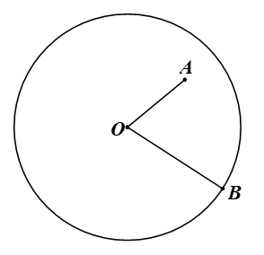  Ta có:  $OA<2 cm$ nên A nằm trong đường tròn $(O;2cm)$  $OB=2 cm$ nên B nằm trên đường tròn $(O;2cm)$  Chú ý:  + Hình tròn tâm $O$ bán kính $R$ bao gồm đường tròn $(O; R)$ và tất cả các điểm nằm trong đường tròn đó.  + Diện tích của hình tròn bán kính $R$ là $S=πR^{2}$  Ví dụ 3: SGK-tr. 120  Hướng dẫn giải – SGK. Tr120  HĐ4:  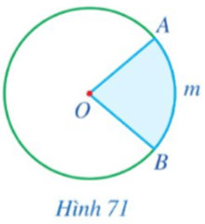  Phần hình tròn $\left(O\right)$ tô màu xanh được giới hạn bởi hai bán kính $OA, OB$ và cung $AmB$  Ghi nhớ:  Hình quạt tròn ( hay còn gọi tắt là hình quạt) là một phần của hình tròn giới hạn bởi một cung tròn và hai bán kính đi qua hai mút của cung đó.  Ví dụ 4: SGK-tr.120  Hướng dẫn giải – SGK. Tr.120  Luyện tập 3:  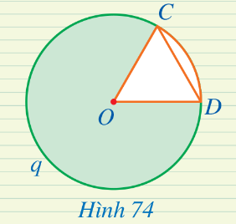  Xét $∆OCD$có $OC=OD=CD$ nên $∆OCD$ là tam giác đều, do đó $\hat{COD}=60°$  Vì $COD$ là góc ở tâm chắn cung nhỏ CD nên  sđ $\overset{⏜}{CD}=\hat{COD}=60°$  Do đó sđ $\overset{⏜}{CqD}=360°-sđ \overset{⏜}{CD}$  $$=360°-60°=300°$$  HĐ5:  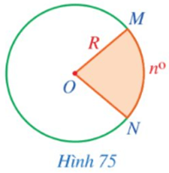  a) Diện tích của hình tròn bán kính $R$ là $S=πR^{2}$  Cả đường tròn có số đo là $360°$ nên diện tích hình quạt tròn tâm $O$, bán kính $R$ cung số đo $1°$ là: $S=\frac{πR^{2}}{360}$  b) Diện tích của hình quạt tròn tâm $O$, bán kính $R$ cung số đo n$°$ là: $S=\frac{πR^{2}.n}{360}$  Ghi nhớ:  Diện tích của hình quạt tròn bán kính $R$ cung số đo n$°$ là: $S=\frac{πR^{2}.n}{360}$  Nhận xét:  Gọi $l$ là độ dài của cung tròn có số đo n$°$ trong một hình tròn bán kính $R$ thì diện tích của hình quạt tròn bán kính $R,$cung có số đo n$°$ là:  $$S=\frac{πR^{2}.n}{360}=\frac{πRn}{180}.\frac{R}{2}=\frac{lR}{2}$$  Ví dụ 5: SGK-tr.121  Hướng dẫn giải – SGK. Tr.121  Ví dụ 6: SGK-tr.121,122  Hướng dẫn giải – SGK. Tr.122  Luyện tập 4:  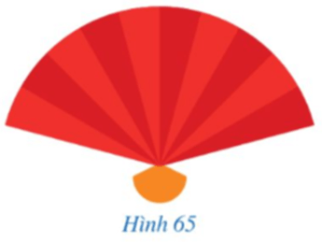  a) Diện tích của hình quạt đó là:  $$S=\frac{π2^{2}.n}{360}=\frac{5π}{3} \left({dm}^{2}\right)$$  b) Ta có: $S=\frac{lR}{2}$, suy ra  $$l=\frac{2S}{R}=\frac{2.\frac{5π}{3}}{2}=\frac{5π}{3} \left(dm\right)$$  Vậy độ dài cung tương ứng với hình quạt tròn đó là: $\frac{5π}{3} \left(dm\right)$

Hoạt động 3: Diện tích hình vành khuyên
a) Mục tiêu:
- HS nhận biết và hiểu được các định nghĩa về hình vành khuyên.
- Vận dụng định nghĩa để tính Diện tích hình vành khuyên
b) Nội dung:
- HS đọc SGK, nghe giảng, thực hiện các nhiệm vụ được giao, suy nghĩ trả lời câu hỏi, thực hiện HĐ 6; Luyện tập 5 và các Ví dụ.
c) Sản phẩm: HS hình thành được kiến thức bài học, câu trả lời của HS cho các câu hỏi, HS nắm được các định nghĩa về hình vành khuyên và tính Diện tích hình vành khuyên.
d) Tổ chức thực hiện:
HĐ CỦA GV VÀ HS | SẢN PHẨM DỰ KIẾN
Bước 1: Chuyển giao nhiệm vụ:  - GV triển khai HĐ6 và yêu cầu HS đọc và thực hiện bài toán  a) Hình 80 mô tả một phần bản vẽ của chi tiết máy. Hình đó giới hạn bởi mấy đường tròn cùng tâm?  b) Hãy vẽ một hình tương tự Hình 80 bằng cách vẽ các đường tròn (O; 2 cm) và (O; 3 cm). Tính hiệu diện tích của hai hình tròn đó.  + GV mời 1 HS đứng tại chỗ trình bày đáp án câu a.  + GV mời 1 HS lên bảng tính diện tích cá hình tròn ý b.  - Từ kết quả của HĐ, GV giới thiệu khái niệm Hình vành khuyên và công thức tính hình vành khuyên.  - HS đọc hiểu Ví dụ 7  - GV yêu cầu HS thực hiện cá nhân Luyện tập 5  Tính diện tích của hình vành khuyên đó giới hạn bởi hai đường tròn cùng tâm và có bán kính lần lượt là 2,5 cm; 2 cm.  + GV mời 1 Hs lên bảng thực hiện bài toán  + GV quan sát, nhận xét và chữa bài cho HS.  Bước 2: Thực hiện nhiệm vụ:  - HĐ cá nhân: HS suy nghĩ, hoàn thành vở.  - HĐ cặp đôi, nhóm: các thành viên trao đổi, đóng góp ý kiến và thống nhất đáp án.  Cả lớp chú ý thực hiện các yêu cầu của GV, chú ý bài làm các bạn và nhận xét.  - GV: quan sát và trợ giúp HS.  Bước 3: Báo cáo, thảo luận:  - HS trả lời trình bày miệng/ trình bày bảng, cả lớp nhận xét, GV đánh giá, dẫn dắt, chốt lại kiến thức.  Bước 4: Kết luận, nhận định: GV tổng quát lưu ý lại kiến thức trọng tâm  + Diện tích hình vành khuyên. | 3. Diện tích hình vành khuyên  HĐ6:  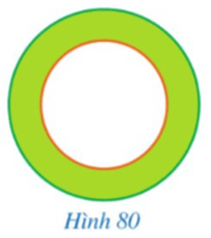  a) Hình chi tiết máy được giứoi hạn bởi hai đường tròn cùng tâm  b)  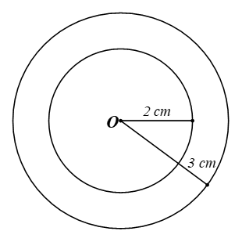  Diện tích của hình tròn tâm $O$ bán kính $3 cm$ là: $π.3^{2}=9π ( {cm}^{2})$  Diện tích của hình tròn tâm $O$ bán kính 2$cm$ là: $π.2^{2}=4π ( {cm}^{2})$  Hiệu diện tích của hai hình tròn đó là:  $$9π- 4π= 5π$$  Ghi nhớ:  + Hình giới hạn bởi hai đường tròn cùng tâm được gọi là hình vành khuyên.  + Hình vành khuyên giứoi hạn bởi 2 đường tròn $\left(O,R\right)và \left(O,r\right) ( với R>r)$ có diện tích là: $S=π(R^{2}-r^{2})$  Ví dụ 7: SGK-tr.122  Hướng dẫn giải – SGK. Tr.122  Luyện tập 5:  Hình vành khuyên giới hạn bởi hai đường tròn cùng tâm $O$ và có bán kính lần lượt là $2,5cm;2cm$được tô màu xanh như hình vẽ dưới đây:  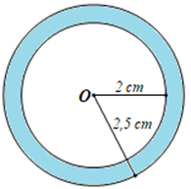  Diện tích của hình vàh khuyên tô màu xanh là:  $$S=π\left({2,5}^{2}-2^{2}\right)=\frac{9π}{4} ({cm}^{2})$$

C. HOẠT ĐỘNG LUYỆN TẬP
a) Mục tiêu: Học sinh củng cố lại kiến thức đã học thông qua một số bài tập.
b) Nội dung: HS vận dụng các kiến thức của bài học làm bài tập 1; 2 (SGK – tr.122+123), HS trả lời các câu hỏi trắc nghiệm.
c) Sản phẩm học tập: Câu trả lời của HS về bài tập 1; 2 (SGK – tr.122+123).
d) Tổ chức thực hiện:
Bước 1: Chuyển giao nhiệm vụ:
- GV cho HS làm câu hỏi trắc nghiệm:
Câu 1. Trong một đường tròn bán kính $R$, độ dài cung tròn có số đo $n^{o}$ là:
A. $l=\frac{πRn}{180}$
B. $l=\frac{180}{πRn}$
C. $l=\frac{πR}{n}$
D. $l=\frac{Rn}{π}$
Câu 2. Hình quạt tròn là:
A. một nửa hình tròn giới hạn bởi một cung tròn và hai bán kính đi qua hai mút của cung đó.
B. một phần hình tròn giới hạn bởi một cung tròn và hai bán kính đi qua hai mút của cung đó.
C. một phần hình tròn giới hạn bởi hai cung tròn và hai bán kính đi qua hai mút của cung đó.
D. một nửa hình tròn giới hạn bởi hai cung tròn và hai bán kính đi qua hai mút của cung đó.
Câu 3. Diện tíc hình quạt tròn bán kính $R$, cung có số đo $n^{o}$ là:
A. $S=360\frac{n}{πR^{2}}$
B. $S=\frac{360}{πR}$
C. $S=\frac{πR^{2}n}{360}$
D. $S=\frac{πRn}{360}$
Câu 4. Biết độ dài cung 60° là 6π. Tính độ dài cung tròn có số đo 100°.
A. $6π$
B. $8π$
C. $15π$
D. $10π$
Câu 5. Hình vành khuyên giới hạn bởi hai đường tròn (O; R) và (O; r) với R > r có diện tích là:
A. $S=π\left(R^{2}-r^{2}\right)$
B. $S=π\left(R^{2}+r^{2}\right)$
C. $S=\frac{π}{R^{2}-r^{2}}$
D. $S=\frac{π}{R^{2}+r^{2}}$
- Đáp án câu hỏi trắc nghiệm
Câu 1 | Câu 2 | Câu 3 | Câu 4 | Câu 5
A | B | C | D | A
Bước 2: Thực hiện nhiệm vụ: HS quan sát và chú ý lắng nghe, thảo luận nhóm, hoàn thành các bài tập GV yêu cầu.
- GV quan sát và hỗ trợ.
Bước 3: Báo cáo, thảo luận: - Câu hỏi trắc nghiệm: HS trả lời nhanh, giải thích, các HS chú ý lắng nghe sửa lỗi sai.
- Mỗi bài tập GV mời HS trình bày. Các HS khác chú ý chữa bài, theo dõi nhận xét bài trên bảng.
Kết quả:
1.
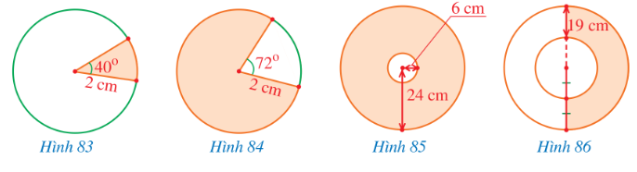
a) Hình 83: Diện tích hình quạt tròn
$S=\frac{πR^{2}n}{360}=\frac{\left(π.2^{2}.40\right)}{360}=\frac{4π}{9}$ $\left(cm^{2}\right)$
Hình 84: Diện tích hình quạt tròn:
$S=\frac{πR^{2}n}{360}=\frac{π.2^{2}.\left(360-72\right)}{360}=\frac{4π.288}{360}=\frac{16π}{5} \left(cm^{2}\right)$
Hình 85: Diện tích hình vành khuyên:
$S=π\left(R^{2}-r^{2}\right)=π\left({24}^{2}-6^{2}\right)=540π \left(cm^{2}\right)$
Hình 86: Diện tích hình vành khuyên:
$S=π\left(R^{2}-r^{2}\right)=π.\left[{\left(2.19\right)}^{2}-{19}^{2}\right]=1083 cm^{2}$
b)
Hình 83: Độ dài cung tròn to màu xanh là:
$l=\frac{πRn}{180}=\frac{π.2.\left(360-40\right)}{180}=\frac{\left(2π.320\right)}{180}=\frac{32π}{9}$ cm
Hình 84: Độ dài cung tròn to màu xanh:
$l=\frac{πRn}{180}=\frac{π.2.72}{180}=\frac{4π}{5} cm$
2.
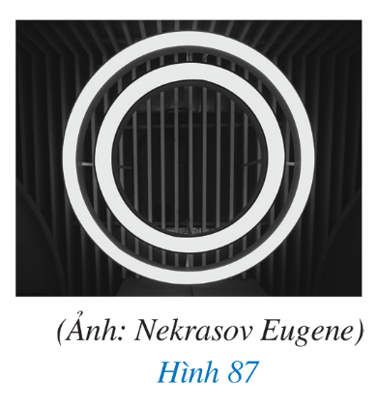
Diện tích hình vành khuyên nhỏ là:
$S=π\left(R^{2}-r^{2}\right)=π\left({18}^{2}-{15}^{2}\right)=99π cm^{2}$
Diện tích hình vành khuyên lớn là:
$S=π\left(R^{2}-r^{2}\right)=π\left({24}^{2}-{21}^{2}\right)=135π cm^{2}$
Bước 4: Kết luận, nhận định:
- GV chữa bài, chốt đáp án, tuyên dương các hoạt động tốt, nhanh và chính xác.
- GV chú ý cho HS các lỗi sai hay mắc phải khi thực hiện giải bài tập.
D. HOẠT ĐỘNG VẬN DỤNG
a) Mục tiêu:
- Học sinh thực hiện làm bài tập vận dụng thực tế để nắm vững kiến thức.
- HS thấy sự gần gũi toán học trong cuộc sống, vận dụng kiến thức vào thực tế, rèn luyện tư duy toán học qua việc giải quyết vấn đề toán học
b) Nội dung: HS sử dụng SGK và vận dụng kiến thức để trao đổi và thảo luận hoàn thành các bài toán theo yêu cầu của GV.
c) Sản phẩm: HS hoàn thành các bài tập được giao.
d) Tổ chức thực hiện:
Bước 1: Chuyển giao nhiệm vụ:
- GV yêu cầu HS hoạt động hoàn thành bài tập 3; 4 (SGK – tr.123).
Bước 2: Thực hiện nhiệm vụ:
- HS suy nghĩ, trao đổi, thảo luận thực hiện nhiệm vụ.
- GV điều hành, quan sát, hỗ trợ.
Bước 3: Báo cáo, thảo luận: GV mời đại diện một vài HS trình bày miệng.
Kết quả:
3.
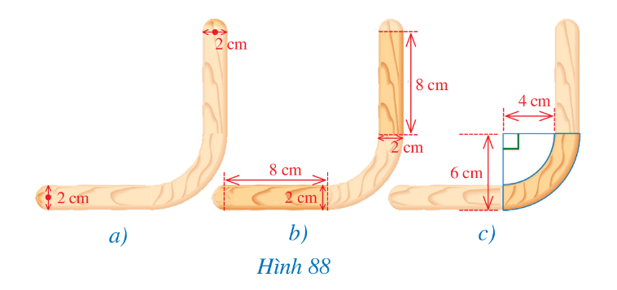
Diện tích hai nửa đường tròn là:
$S=πR^{2}=π.1^{2}=π cm^{2}$
Diện tích hai hình chữ nhật là:
$S=2.8.2=32 \left(cm^{2}\right)$
Diện tích một phần tư hình vành khuyên là:
$S=\frac{1}{4}π\left(R^{2}-r^{2}\right)=\frac{1}{4}π\left(6^{2}-4^{2}\right)=5π \left(dm^{2}\right)=500 cm^{2}$
Diện tích mặt cắt của khung gỗ đó là:
$S=π+32+500π=501π+32 \left(cm^{2}\right)$
4.
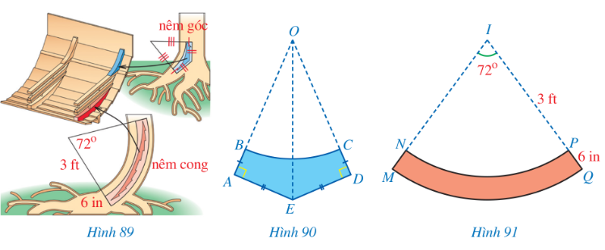
a) Diện tích quạt tròn $INP$ là:
$S=\frac{πR^{2}n}{360}=\frac{π.{90}^{2}.72}{360}=1620π≈5087 \left(cm^{2}\right)$
Diện tích quạt tròn $IMQ$ là:
$S=\frac{πR^{2}n}{360}=\frac{π{\left(6. 2,54 . 30.3\right)}^{2}.72}{360}=\frac{π.{1371,6}^{2}.72}{360}≈1181448 \left(cm^{2}\right)$
Diện tích của nêm cong là:
$S=S_{IMQ}-S_{INP}≈1181448-5087≈1176361 \left(cm^{2}\right)$
b) Để tính được nêm góc cần biết: diện tích hình $OAD$, $\hat{AOD}$, độ dài cạnh $OB$
Bước 4: Kết luận, nhận định:
- GV nhận xét, đánh giá khả năng vận dụng làm bài tập, chuẩn kiến thức và lưu ý thái độ tích cực khi tham gia hoạt động và lưu ý lại một lần nữa các lỗi sai hay mắc phải cho lớp.
* HƯỚNG DẪN VỀ NHÀ
- Ghi nhớ kiến thức trong bài.
- Hoàn thành bài tập trong SBT.
- Chuẩn bị bài sau: Bài tập cuối chương V
Ngày soạn: .../.../...
Ngày dạy: .../.../...

